Cheatsheet ELTH

Teoria circuitelor electrice
Sarcina electrică = q = mărime fizică care măsoară starea de electrizare a unui corp ( coulomb [C] )
Intensitatea curentului electric = sarcina electrică ce traversează în unitatea de timp o suprafaţă (amper [A])
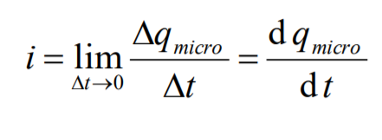
Tensiunea electrica = Tensiunea electrică între două puncte ale unui circuit electric este definită ca diferenţa de potenţial între cele două puncte şi este proporţională cu energia necesară deplasării de la un punct la celălalt a unei sarcini electrice (volt [V])
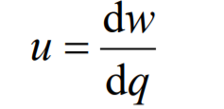
1.Elemente de topologie
-circuitul electric-
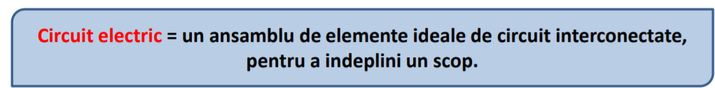
-element ideal de circuit-
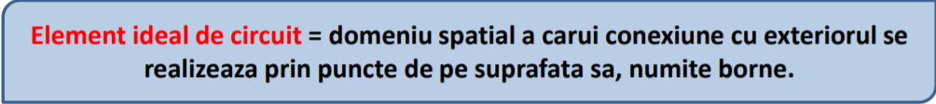
-graful unui circuit-
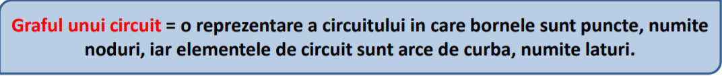
-bucla/ochi/secțiune/arbore-
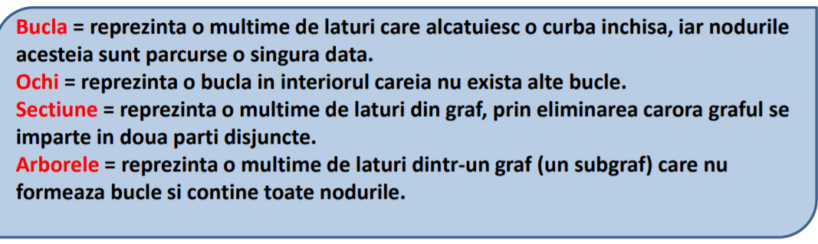

Teorema I a lui Kirchhoff
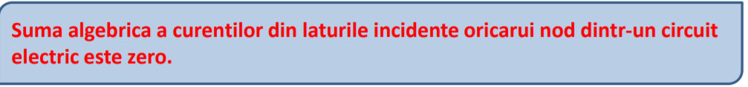
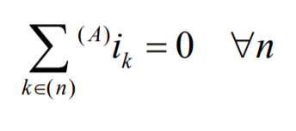
Teorema II a lui Kirchhoff
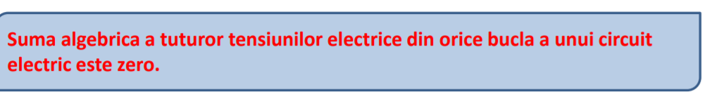
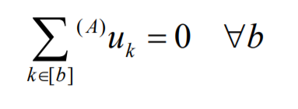
Teoremele lui Kirchhoff <algoritm probleme>
1.Aflu N= nr de noduri; L = nr. de laturi; B = nr. de bucle = L-N+1
2. Pt. fiecare latura se alege un sens aleator pt. curent
3. Scriem TK1 in N-1 noduri
4. Pt. fiecare bucla alegem un sens arbitrar
5. Scriem TK2 pt. fiecare bucla
6. Se verifica bilantul puterilor Pgen = Pcons

Teorema Puterii Transferate

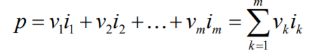
Cazul elementului dipolar de circuit
Formă: 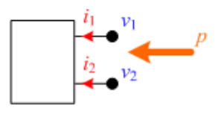
Receptor: 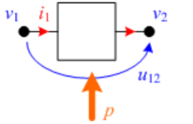
Generator: 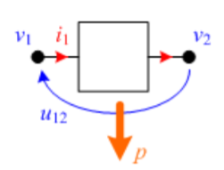

2. Elemente ideale de circuit
Rezistor ideal liniar = Element de circuit pt. care tensiunea la borne este proporțională cu acel curent care-l străbate (R - Rezistenta, Unitate: OHM)
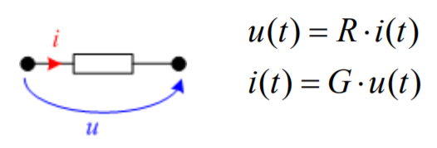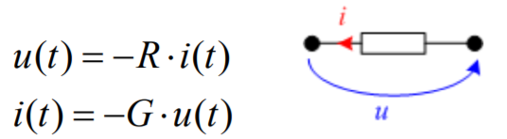
Scurtcircuit : R = 0 => U =0
Izolare perfectă (în gol): I=0 (G=0)
G = conductanță [G] = S (SIEMENS)

Bobina ideala liniară = element de cirucuit pt care tensiunea la borne este proporțională cu derivata curentului ce o străbate (L - inductivitate, unitate: H (HENRY) )
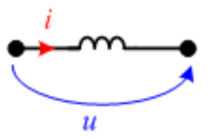
Tensiunea pe bobină: 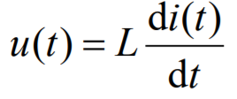
Intensitatea pe bobina: 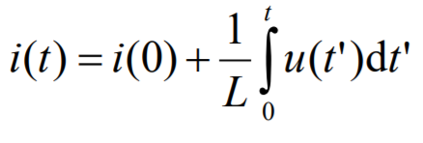
Caz special: Dacă i(t)=ct. => u=0

Condensatorul ideal liniar = Element de circuit pt care curentul este proporțional cu derivata tensiunii de la borne (C - capacitate, unitate F (Farad))
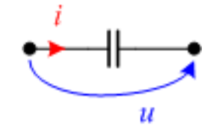
Intensitatea pe condensator: 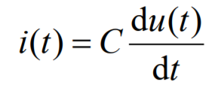
Tensiunea pe condensator: 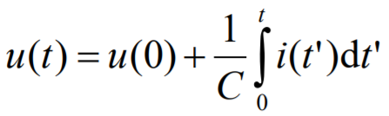
Caz special: u(t) =ct => i =0

Sursa ideala de tensiune = Element de circuit ptr care tensiunea la borne este egala cu tensiunea electromotoare (t.e.m) a sursei, independent de valoarea curentului ce o străbate (Notația: e(t), Unitate: V (VOLT))
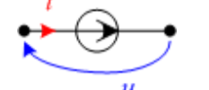 u(t) = e(t)
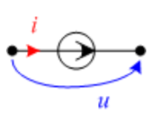 u(t) = - e(t)
Sursa ideala de tensiune: e= 0 => u=0
Sursa reala de tensiune: u = e - R* i(t)

--Sursa ideala de curent --
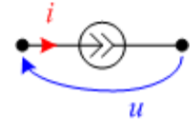 i(t)=j(t)
Def: Element de circuit pentru care curentul ce-l străbate este egal cu valoarea sursei, independent de valoarea tensiunii de la borne.
Notatie: J
Unitate: A (amper)
Sursa ideala de curent: j=0 => i=0
Sursa reala de curent: i= j-R*u

Metoda Curentilor Ciclici
- Aflu N, L, B = L-N+1
- Sens arbitrar curenți, sens arbitrar bucle (curenții ciclici)
- Ecuații TK II (bucle fără surse de curent)
- Expresiile curentilor funcție de curenții ciclici
- completare sistem cu expresiile surselor comandate
- Rezolvare numerică a sistemului
- Verificare bilant puteri
Caz special:
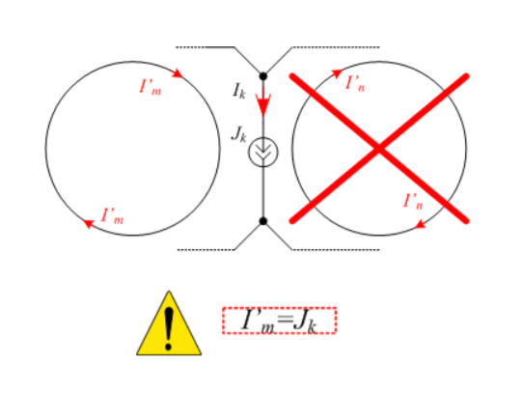
Metoda potențialelor la noduri
1.număr de noduri N, număr de laturi L
2.Sens arbitrar curenți, potențial de referinta
3.– Ecuații TK I
4.Expresiile curentilor funcție de potențialele electrice
5.completare sistem cu expresiile surselor comandate
6.Rezolvare numerică a sistemului
7.Verificare bilant puteri
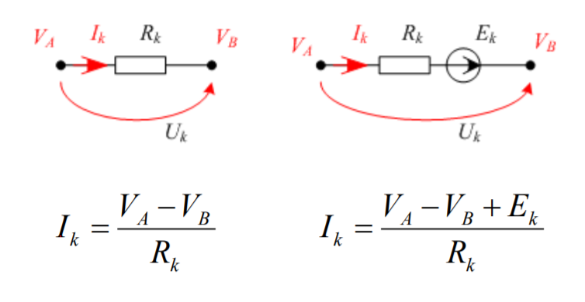
Caz special:
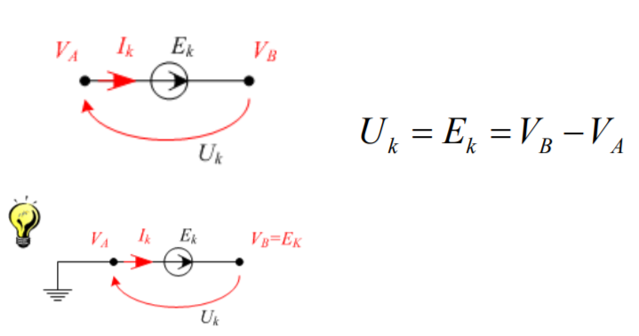

Echivalare în serie a surselor reale de tensiune și a rezistentelor

Formule: 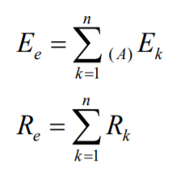
Echivalare paralel a surselor de tensiune și a rezistențelor
Formule: 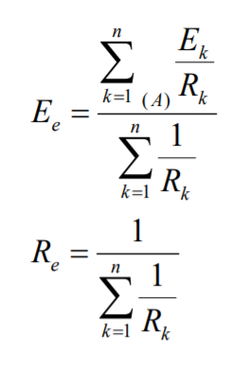
Surse reale de curent conectate in serie
Formule: 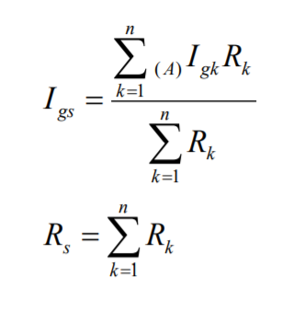
Surse reale de curent conectate in paralel
Formule: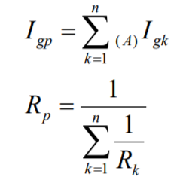

Sursa reala de curent – Sursa reala de tensiune
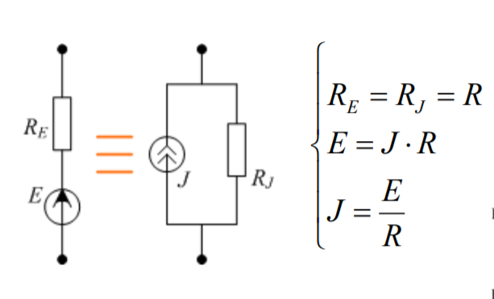
Teorema Superpoziției = Intensitatea curentului electric printr-o latură a unui circuit electric este suma algebrică a intensităţilor curenţilor determinaţi prin latura respectivă de fiecare sursă în parte, în absenţa celorlalte surse de energie
Sursa electrica de curent daca este pasivizata devine scurtcircuit.
Sursa electrica de tensiune daca este pasivizata devine intrerupere.
Teorema divizorului de tensiune
Formula: 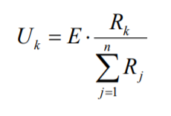
Teorema divizorului de curent
Formula: 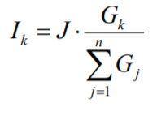

Echivalenta STEA - TRIUNGHI
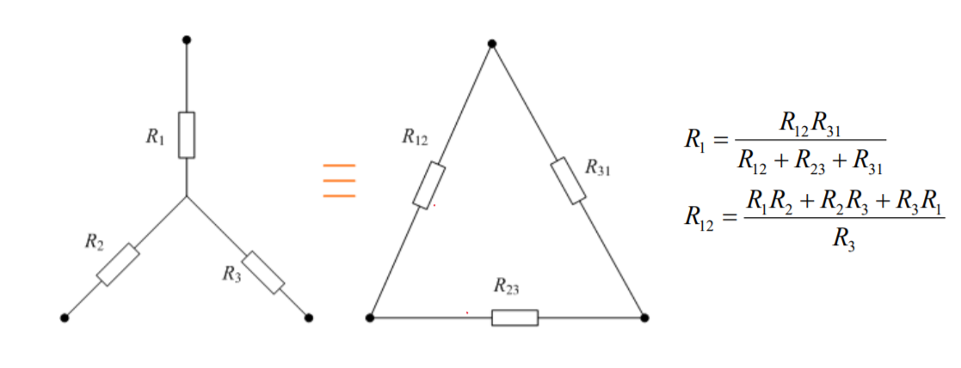
Teoremele generatoarelor echivalente
Teorema lui Thevenin + Teorema lui Norton
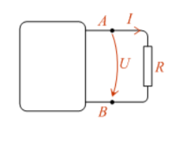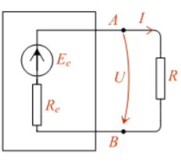
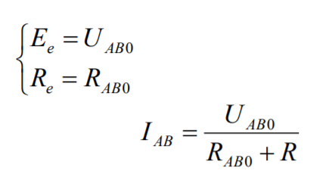
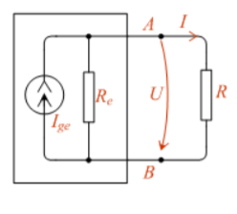
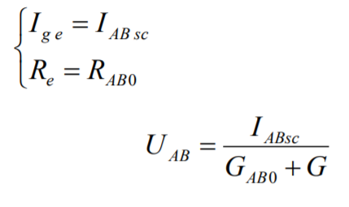

Transferul maxim de putere
P= MAX daca R=r
Randamentul = 50%

Regim permanent Sinusoidal
Valori instantanee : i(t), u(t)
Marimea periodica: u(t)=u(t+KT), k-real
Frecventa: f= 1/T
Pulsatie: w = 2pi/ T
Valori de varf: Imax

FORMULA:
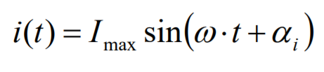
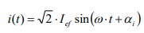
Intensitatea medie:
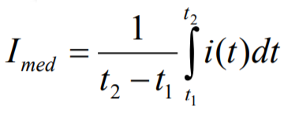
Valoarea efectivă a intensității
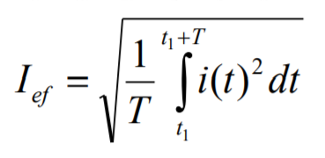

DEFAZAJ :
Daca,ai: 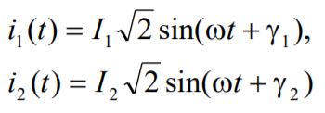, defazajul este 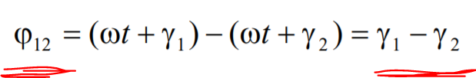
Cazuri: 1. daca defazajul > 0 => I2 este defazat in urma lui I1
2. daca defazajul <0 => I1 este defazat in urma lui I2
3. daca defazajul =0 => cele 2 semnale sunt in faza
4. daca defazajul = +/- pi/2 => semnale in cuadratura
5. daca defazajul = +/- pi => semnale in antifaza

Regim sinusoidal pentru:
- Rezistor liniar
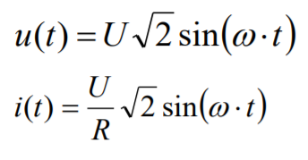
- Condensator liniar
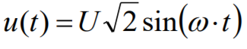
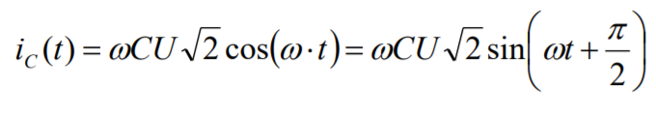
- Bobina liniară
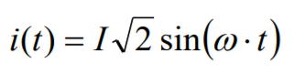
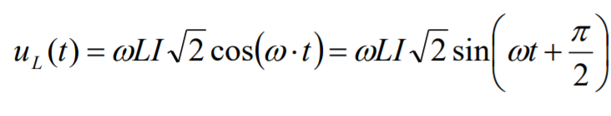
Reprezentare analitica (in complex)
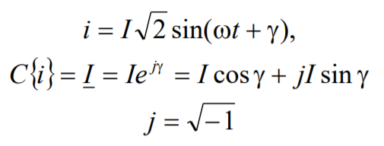
Derivarea: 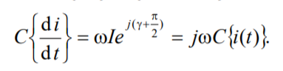
Integrarea: 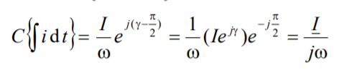
Impedanta complexa
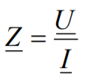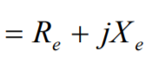
Re= rezistenta = Re(Z_)
Xe = reactanta = Im(Z_)

Admitanta Complexa
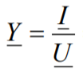
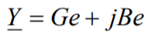
Ge= conducatant = Re(Y_)
Be = susceptanta=Im(Y_)

CUPLAJ MAGNETIC
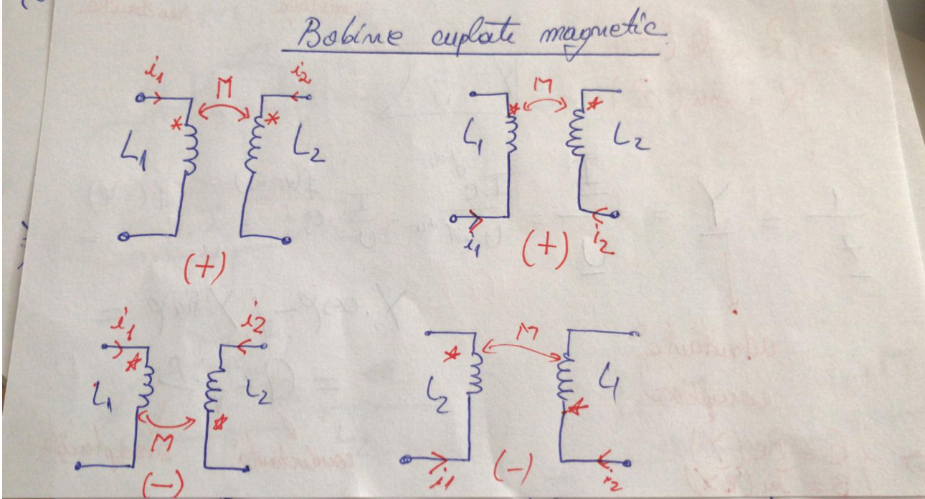
TRECEREA IN COMPLEX PENTRU:
- Rezistor
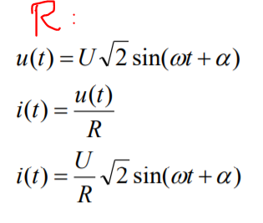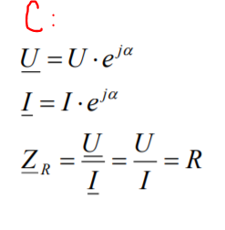
- Bobina
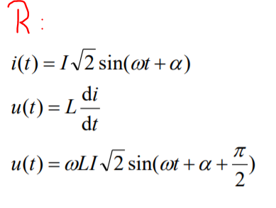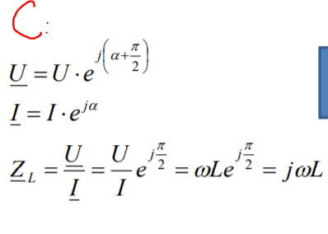
- .Condensator
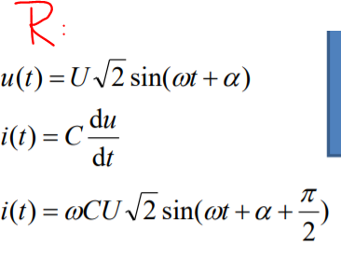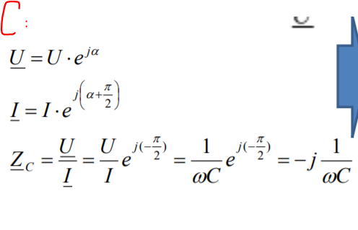

Puteri in regim sinusoidal
Puterea instantanee:
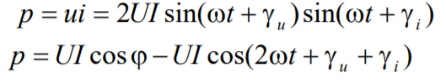
Puterea activa:
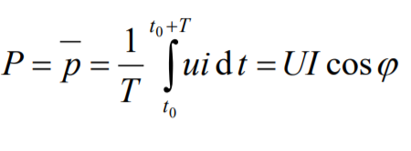
Puterea reactivă:
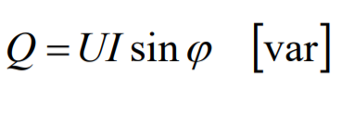
Puterea aparentă:
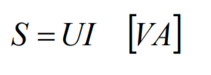
S complex = P + j* Q
Factor de putere: k_p = P/S= COS (q)>0
Putere aparentă complexă:
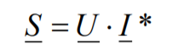
Cazuri speciale:
- Rezistorul liniar
defazaj =0 => P= U^2/R ; Q=0 ; S=P ; S_ = R*I^2.
- Bobina Liniara
defazaj = pi/2 => P = 0 ; Q= UIcos(p)>0 ; S_ = jwLI^2; Q = WLI^2
- Condensatorul liniar
defazaj = -pi/2 => P=0; Q= UI sin(q) <0; S_ = - j/wC* I^2; Q= -1/wC*I^2

Circuite electrice trifazate
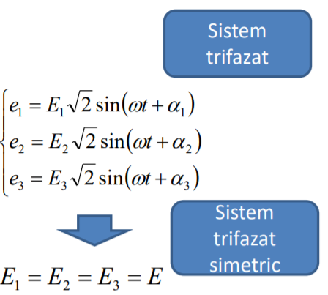
Circuite electrice trifazate in COMPLEX
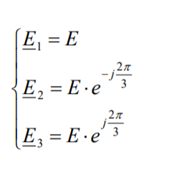

Circuite electrice in regim permanent nesinusoidal
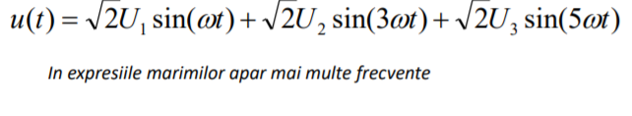
Abaterea curbei de variatie periodica definitie
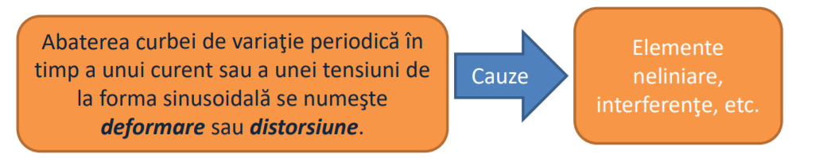
Definitie regim nesinusoidal:
Analiza circuitelor electrice în regim periodic nesinusoidal presupune descompunerea mărimilor în sume/serii de termeni sinusoidali.

Puteri in regim nesinusoidal
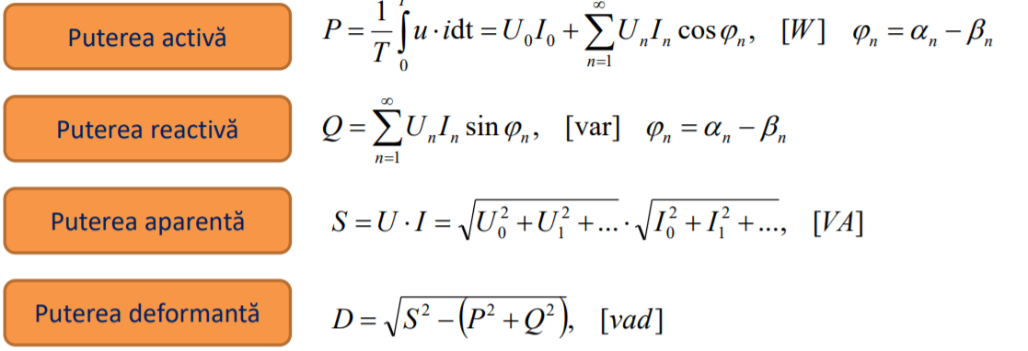
Elemente in regim nesinusoidal
- Rezistorul
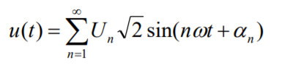
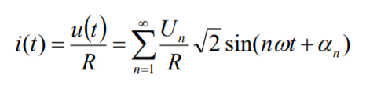
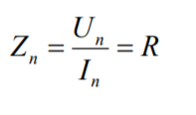
- Bobina
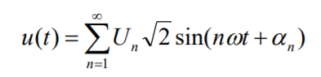
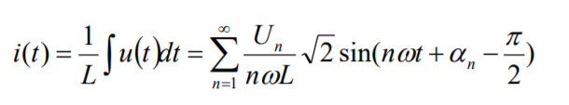
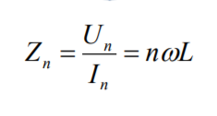
- Condensatorul
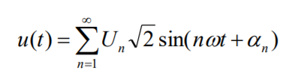
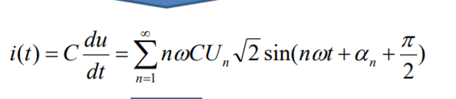
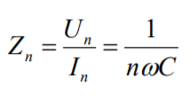

Circuite electrice in regim tranzitoriu 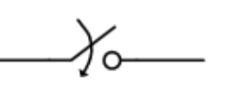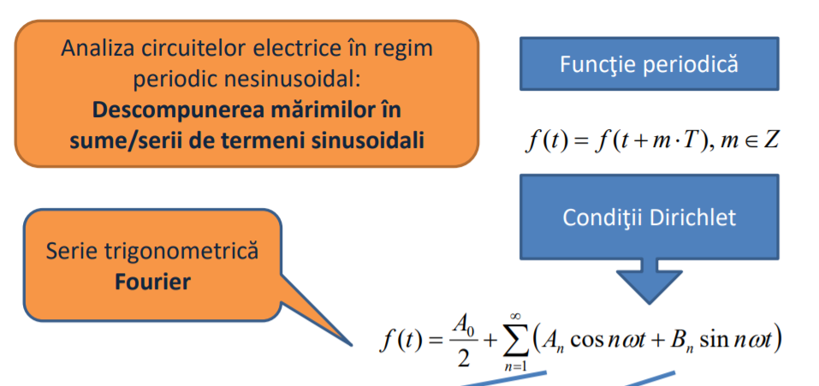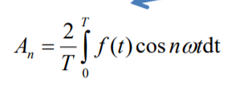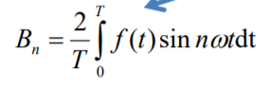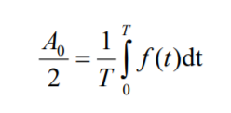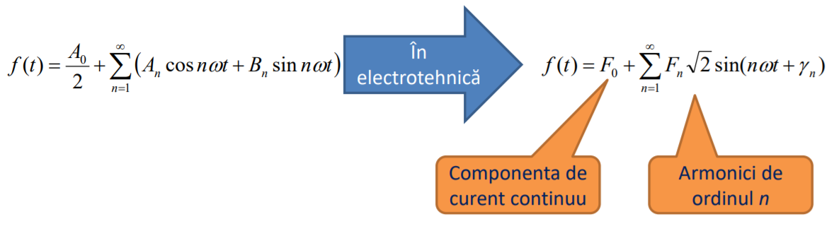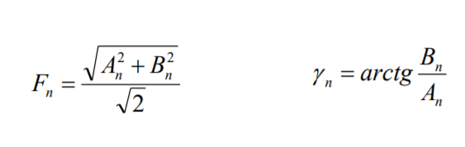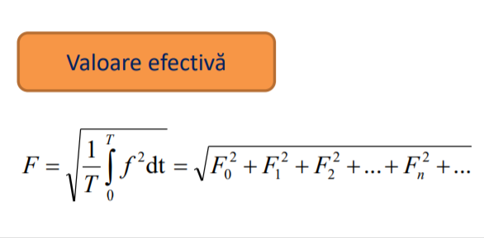
Puterea activă
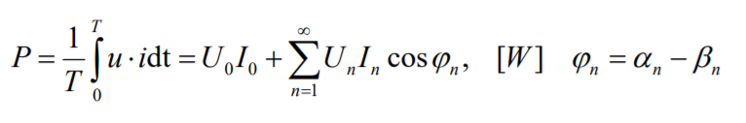
Puterea reactivă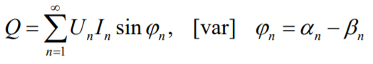
Puterea aparentă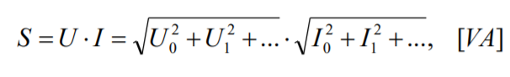
Puterea deformată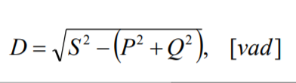
Rezistor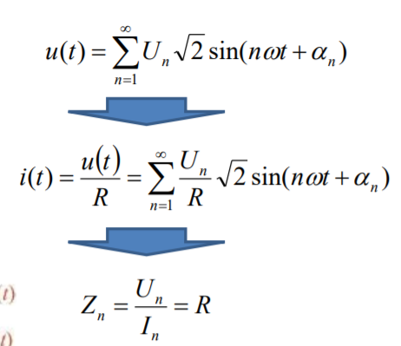
Bobina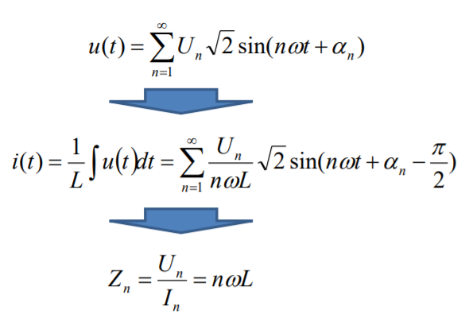
Condensator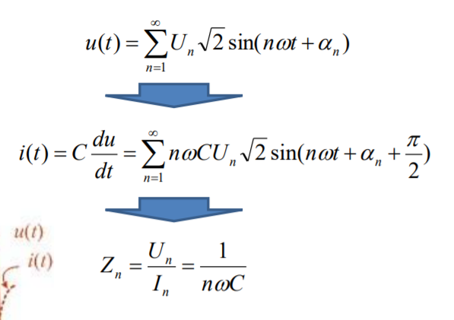
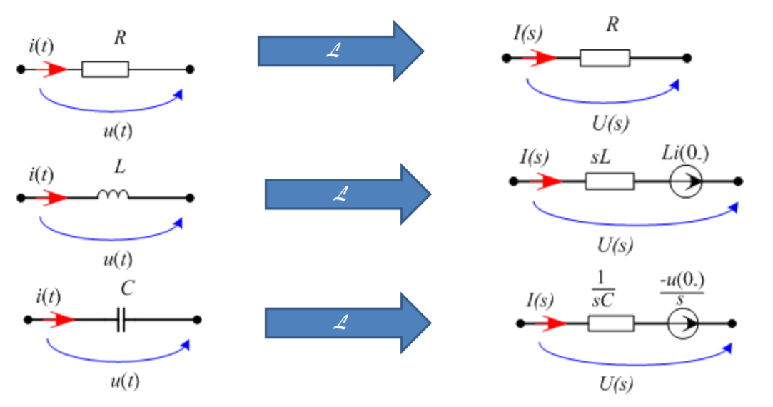
Cuadripoli electrici
Parametri impedanţă:
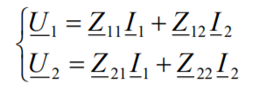
Parametri admitanţă:
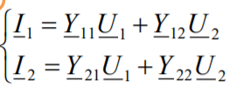
Parametri fundamentali:
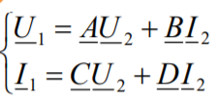
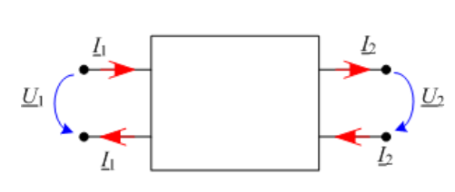
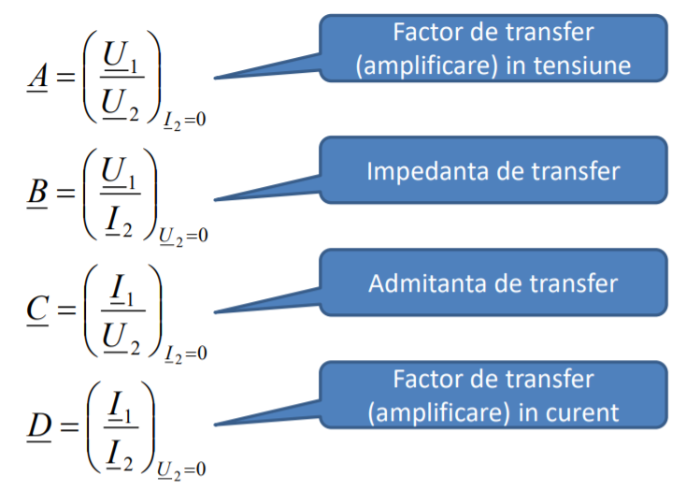
Relatie de reciprocitate: 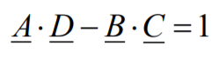
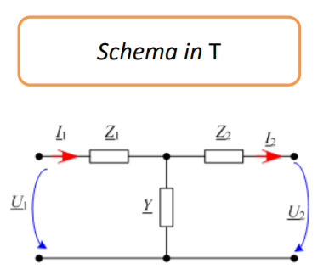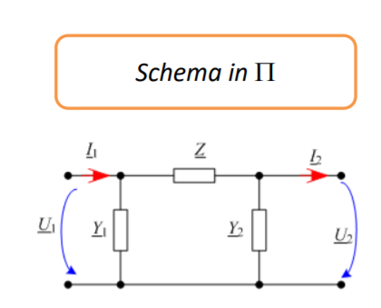
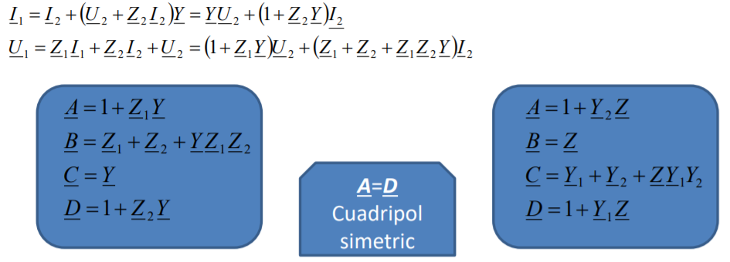
Funcționare mers in gol : 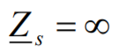
Funcționare in scurtcircuit: 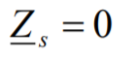
Impedanţă caracteristică: 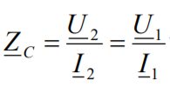
ptr. un cuadripol simetric: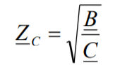
Constantă de propagare: 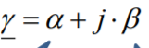

Cuadripoli electrici – filtre electrice
Filtrele electrice – cuadripoli care transmit semnale (tensiuni şi curenţi) ale căror frecvenţe sunt cuprinse în anumite intervale.
Frecvenţele care se transmit fără atenuare alcătuiesc benzile de trecere (BT).
Frecvenţele atenuate puternic alcătuiesc benzile de oprire (BO).
Filtru trece jos: 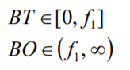
Filtru trece sus: 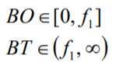
Filtru trece bandă : 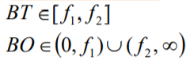
Filtru opreşte bandă: 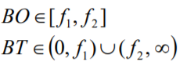

Amplificatori

Amplificatorul operational (AO)
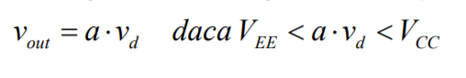
AO ideal : 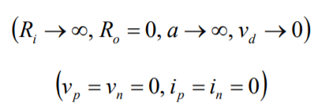
Inversor: 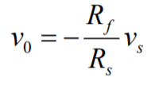
Sumator: 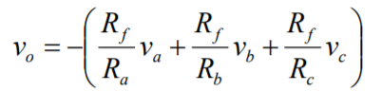
Neinversor: 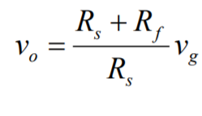
Diferentiator : 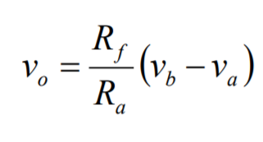
Integrator: 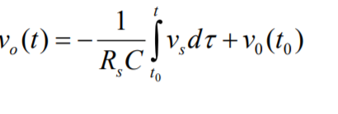
Derivator: 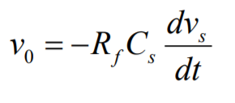
Tipuri de mărimi
Tipuri de mărimi - scalară, vectorială, tensorială
Produs scalar (rezultatul este un scalar)
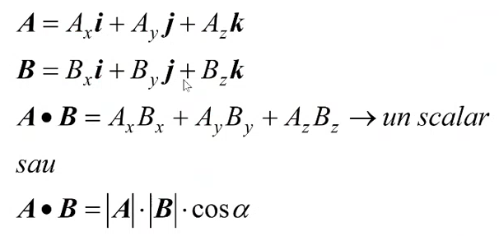
Produs vectorial (rezultatul este un vector)
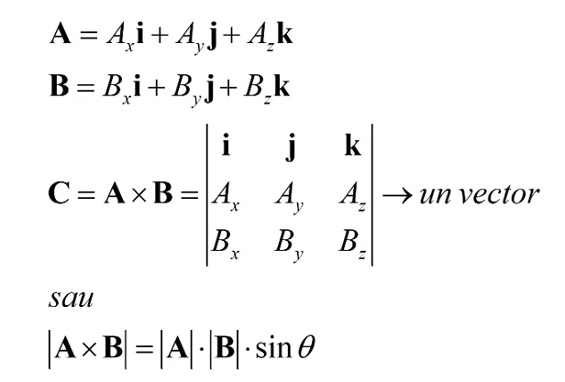
Mărime tensorială - descrisă printr-o matrice de numere
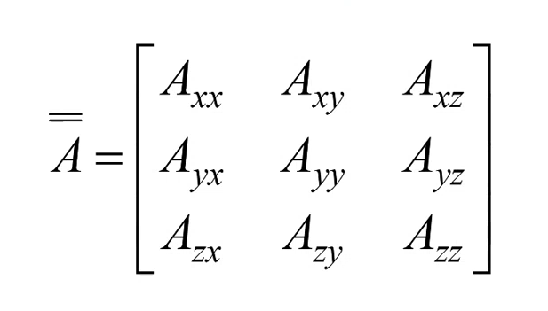
După modul de definire - primitive (definite prin descrierea procedeului de măsurare), derivate (definite cu ajutorul expresiilor, în funcție de alte mărimi)
După momentul de timp - instantanee (un moment de timp u(t) ), de proces (interval de timp <energ>)
După spațiul unde sunt definite - locale (un singur punct), globale (un număr infinit de puncte, curbe, suprafețe)

Teoria câmpului electromagnetic
Stările electromagnetice ale corpurilor = mărimi primitive - starea de încărcare electrică, starea de polarizare electrică, starea de electrocinetică, starea de magnetizare
Starea de încărcare electrică
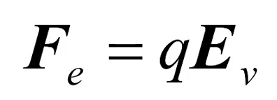 Câmp electric
q = sarcină electrică, mărime globală, unitate de măsură C (Coulomb), caracterizează starea de încărcare electrică a corpului
$E_{v}$= vectorul intensitatea câmpului electric în vid, caracterizează starea locală a câmpului electric, mărime primitivă, unitate de măsură V/m (volt / metru)

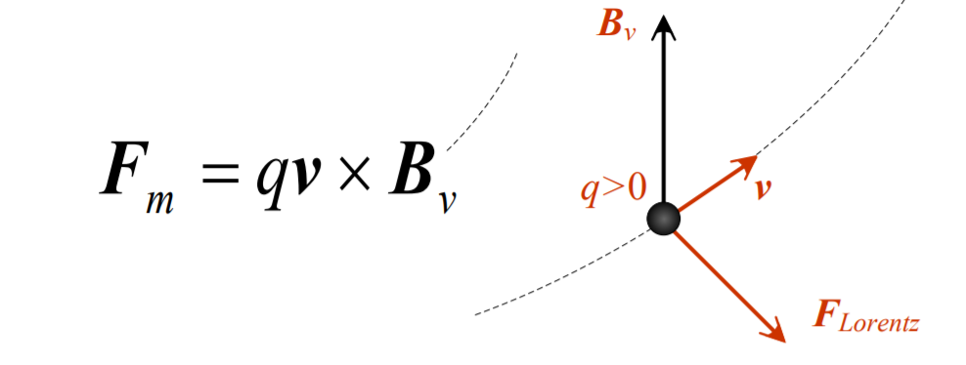Câmp magnetic
$B_{v}$ ($B_{vid}(r,t)$) = inducția magnetică, caracterizează câmpul magnetic local într-un punct în vid [T = Tesla].
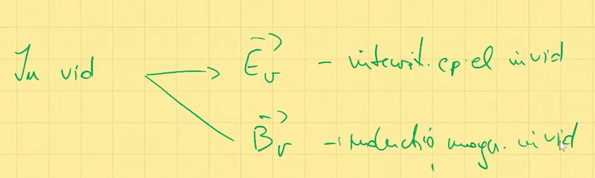

Linii de câmp - vectorul intensitatea câmpului electric / inducția magnetică sunt tangente
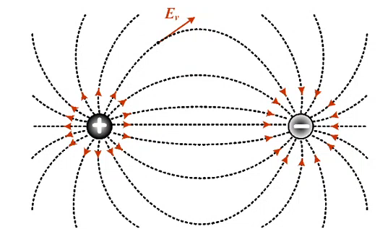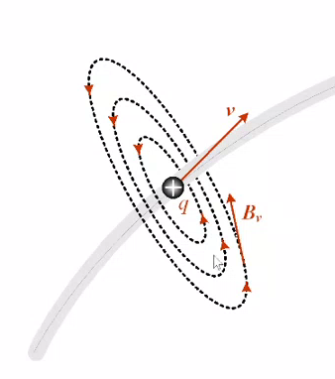
Densități de sarcină electrică
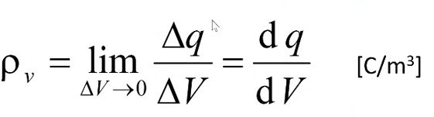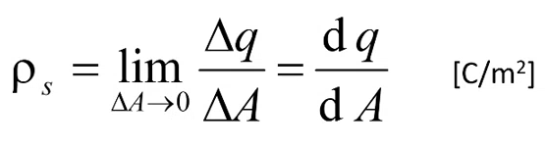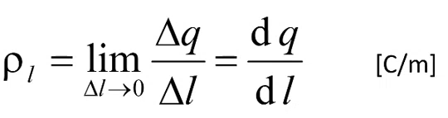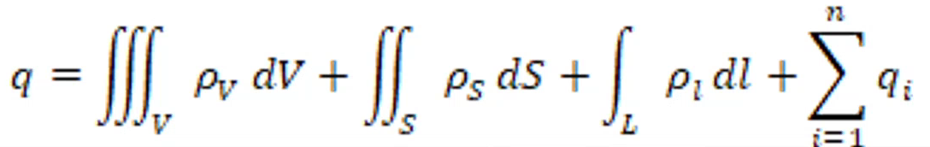
Starea de polarizare electrică
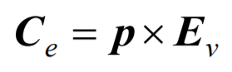
$C_{e}$ = cuplu electric
p = moment electric (caracterizează global)
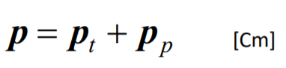
$p_{t}$= moment electric temporar
$p_{p}$= moment electric permanent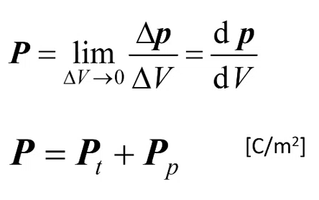
P = polarizație (caracterizează într-un punct)

Starea electrocinetică - corp parcurs de curent electric, mărime caracterizată de i (intensitatea curentului de conducție); provoacă efectele : mecanic, magnetic, termic, electric, optic, chimic (F = B * i * L, caz particular)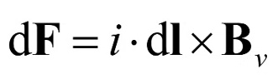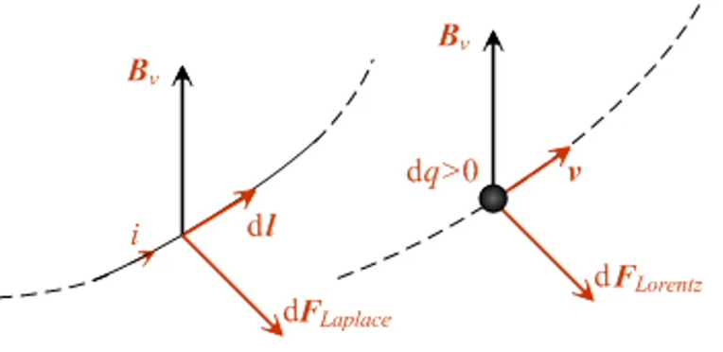
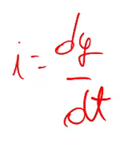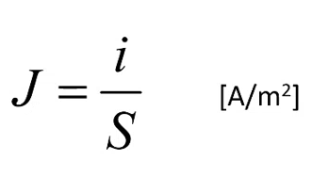
J = densitate de curent, caracterizează local (mărime locală) starea electrocinetică, fiind o mărime vectorială de stare al cărui flux printr-o suprafață S este intensitatea curentului prin acea suprafață
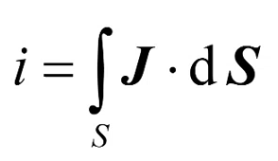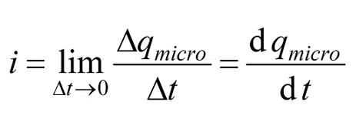
i (intensitatea) = viteza de variație a sarcinii electrice printr-o suprafață transversală
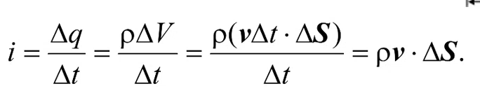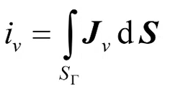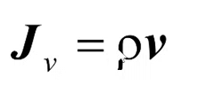
i = intensitatea curentului de convecție (pt ultimele două formule)

Starea de magnetizare - caracterizează global printr-o mărime vectorială numită moment magnetic, notată cu m $[Am^{2}]$
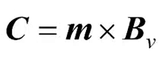
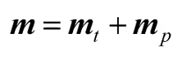
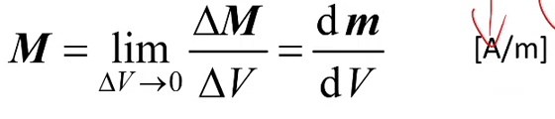
M = magnetizație = densitatea de volum a momentului magnetic
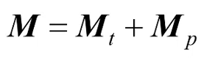

Câmpul electric și magnetic în corpuri - mărimi ce caracterizează local:
- intensitatea câmpului electric E [V/m] (în vid coincide cu $E_{v}$)
- inducția electrică D [$C/m^{2}$], în vid satisface relația:
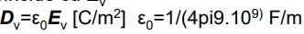, unde $ε_{0}$este permitivitatea vidului
- inducția magnetică B, în vid coincide cu $B_{v}$
- intensitatea câmpului magnetic H [A/m], în vid respectă relația A/m, unde $μ_{0}$este permeabilitatea mediului
Mărimi ce caracterizează global (rezultate din integrarea mărimilor locale):
- tensiunea electrică
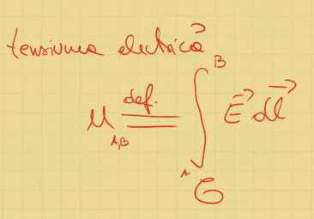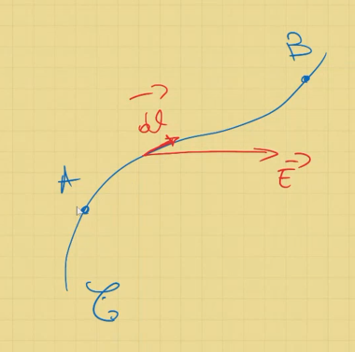
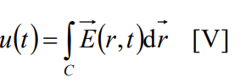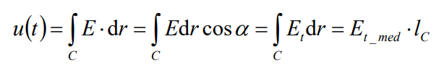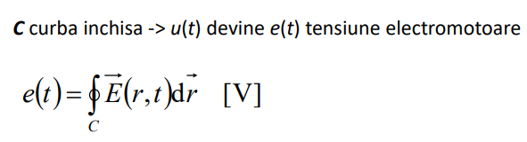
- flux electric
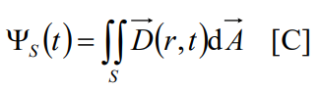
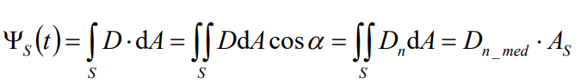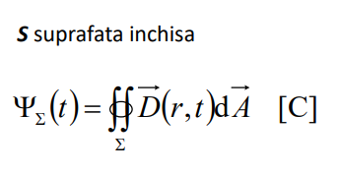
- tensiunea magnetică
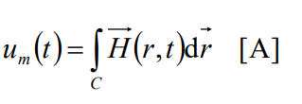
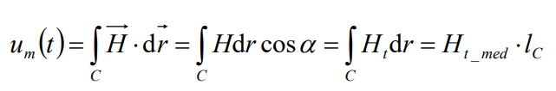
- fluxul magnetic
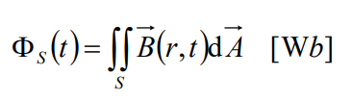
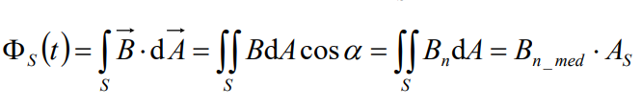
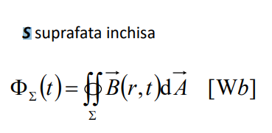

Legile câmpului electromagnetic
- Legea fluxului electric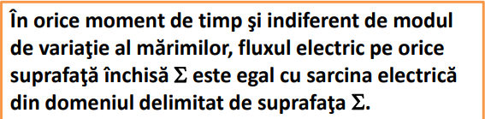
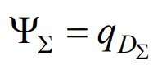- formă globală-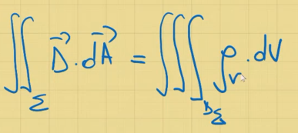-formă integrală-
+G.O. =>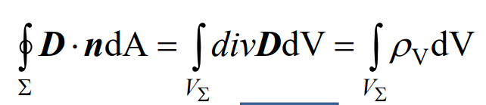=>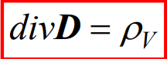- formă locală-
noțiuni matematice: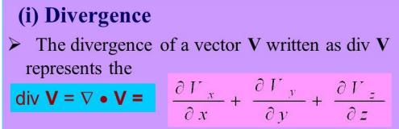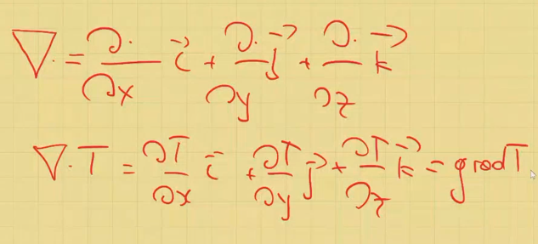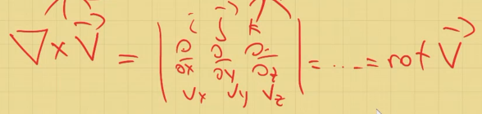Pe suprafețe de discontinuitate: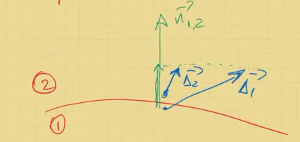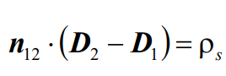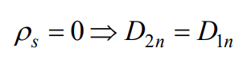

Aplicații:
- Teorema lui Coulomb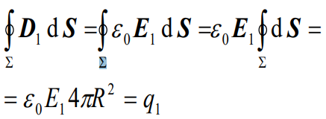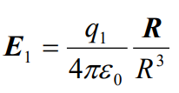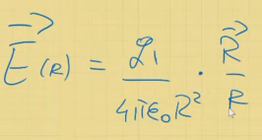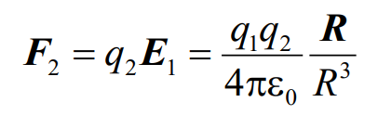
- Distribuția câmpului electric produs de o sferă de rază a încărcată cu $ρv$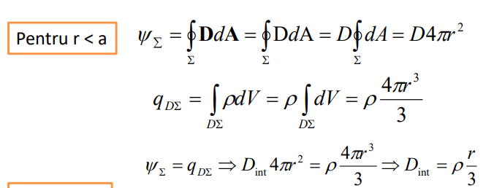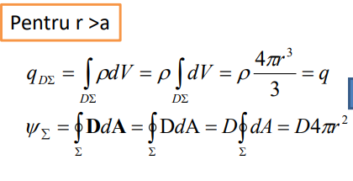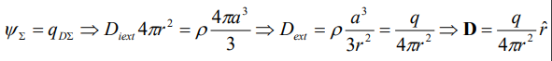

- Legea fluxului magnetic - fluxul magnetic prin orice suprafață închisă este nul
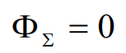- formă generală / globală-
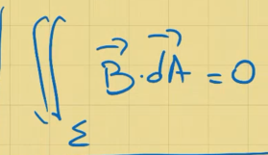- forma integrală-
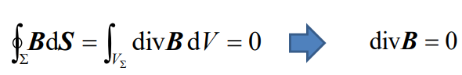- forma locală, pentru domenii de continuitate-
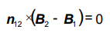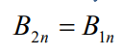-în domeniul de discontinuitate, în puncte situate pe o suprafață de discontinuitate-
Aplicație : toate suprafețele care au aceeași bordură au și același flux magnetic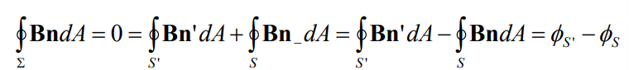

- Legea inducției electromagnetice (legea lui Faraday)
Inducția electromagnetică este fenomenul prin care apare o tensiune electromotoare în lungul unei curbe închise când suprafața mărginită de curbă este străbătută de un flux magnetic variabil în timp.
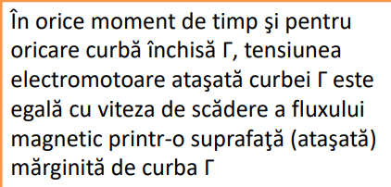
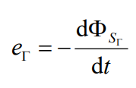- formă globală/generală -
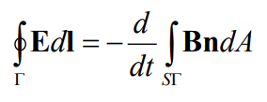- forma integrală -
+Stokes => 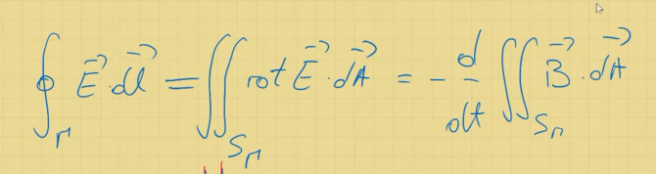
Pentru medii imobile:
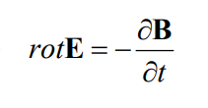- formă locală-
Pentru medii în mișcare: 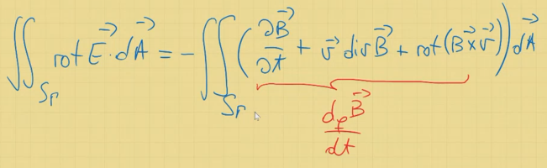
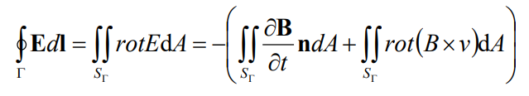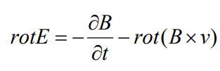- a doua formă locală-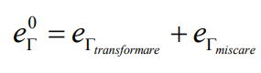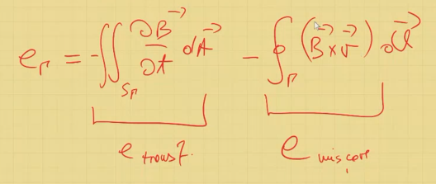
Pentru domenii de discontinuitate:
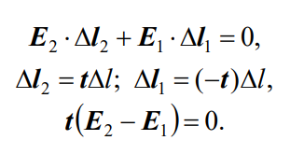
- componenta tangențială se conservă

Aplicația 1: Discul lui Faraday (generator de curent continuu)
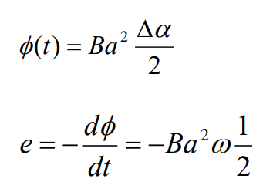
Aplicația 2: Principiul generatorului de tensiune sinusoidală
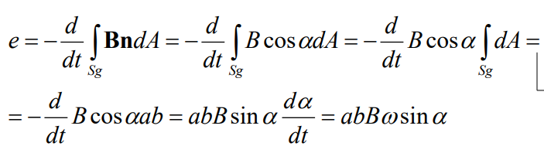

- Legea circuitului magnetic (legea lui Amper)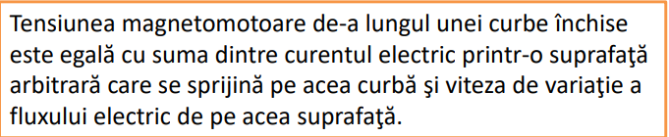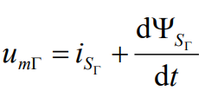- forma globală -
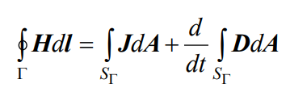 - forma integrală -
Pentru medii imobile: 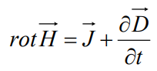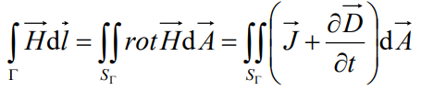(+Stokes)
Pentru medii în mișcare: 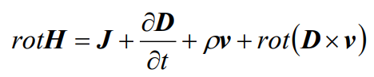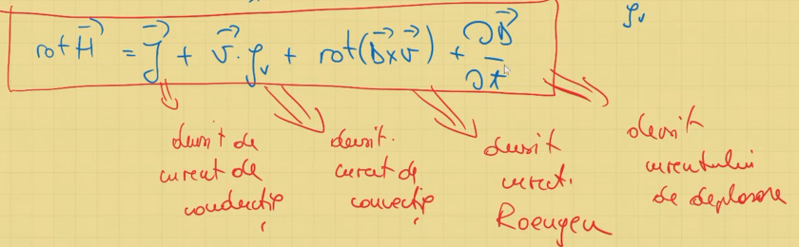
Pentru domenii de discontinuitate: 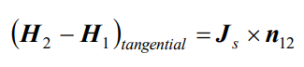
Fir conductor, rectiliniu, infinit lung
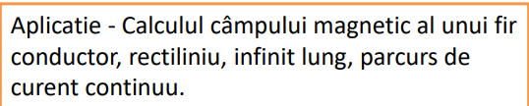
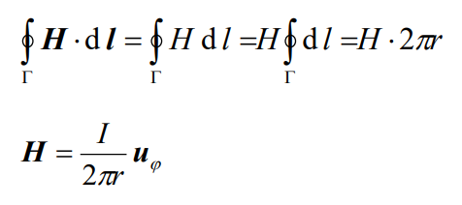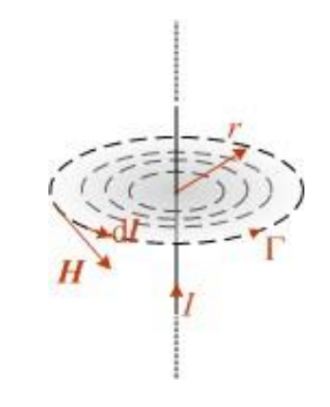

- Legea polarizației electrice temporare - lege de material
În orice regim și în orice moment, polarizația electrică temporară dintr-un punct este o funcție de intensitatea câmpului electric din punctul respectiv.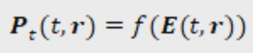
Medii liniare și izotrope 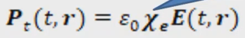
Pentru medii neliniare 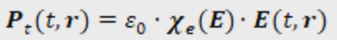
Prentru medii anizotrope 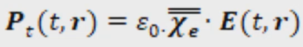(χ este tensor)

- Legea legăturii în câmp electric
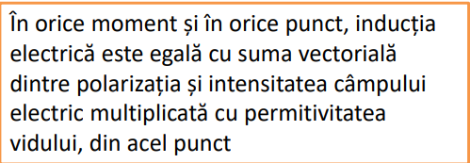
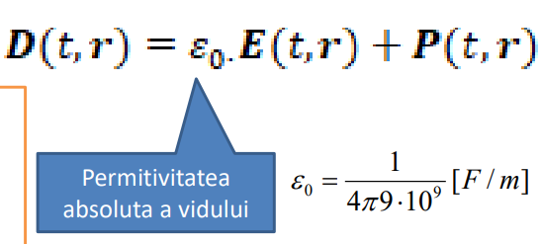
În vid 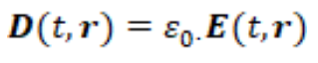
Medii liniare fără polarizație permanentă
$ε$= permitivitatea mediului
$ε_{0}$= permitivitatea absolută a vidului
Medii liniare cu polarizație permanentă 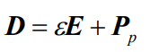

- Legea magnetizației temporare
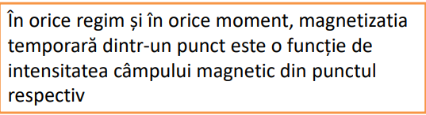
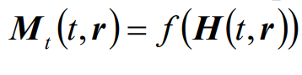
Medii liniare și izotrope 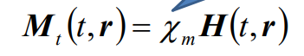
χ = susceptivitate magnetică
Medii neliniare 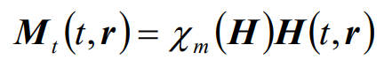
Medii anizotrope 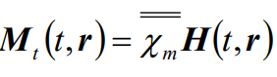

- Legea legăturii în câmp magnetic
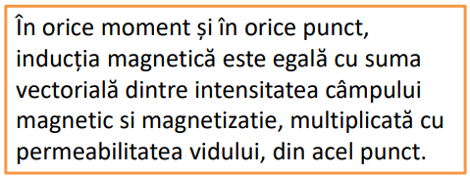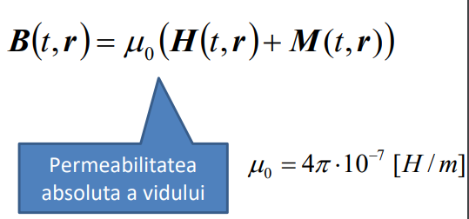
În vid: 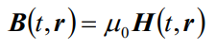
Medii liniare fără magnetizare permanentă:
$μ=permeabilitatea mediului$
Medii liniare cu magnetizație permanentă:

- Legea conducției electrice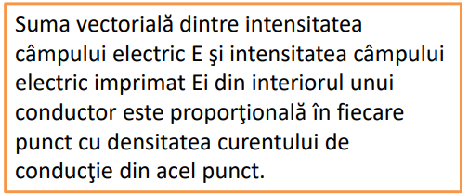
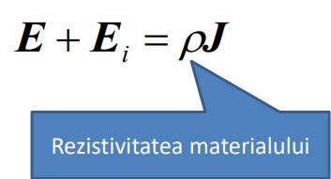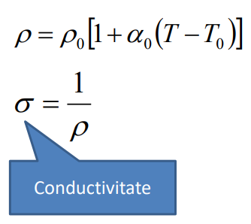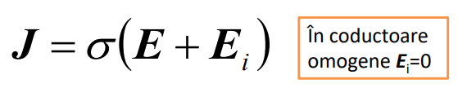
- Legea transferului de energie
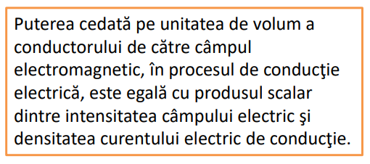
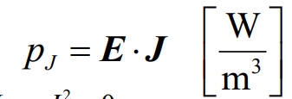
Conductori omogeni: 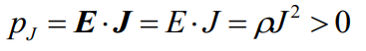
Conductori neomogeni: 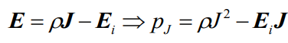
Forma integrală (o porțiune de conductor):
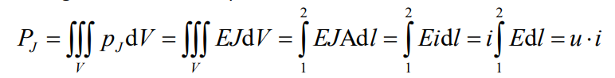

- Legea transferului de masă
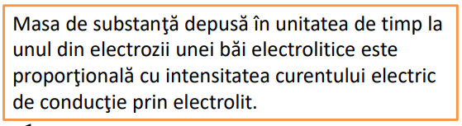
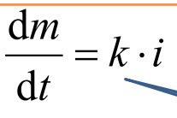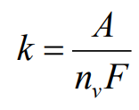
k = echivalent electrochimic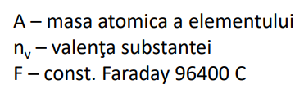
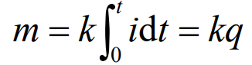
Forma locală: 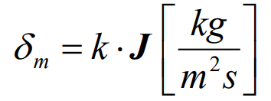

Regimuri - fenomene electromagnetice
Regim static = mărimile de stare nu variază în timp și nu se produc transformări energetice -> Electrostatică + Magnetostatică
Regim staționar = mărimile de stare nu variază în timp și au loc transformări energetice -> Regim electric / magnetic staționar
Regim cvasistaționar = mărimile de stare variază în timp dar nu suficient de lent pentru a se neglija undele electromagnetice -> Regim anelectric / amagnetic
Regim nestaționar (variabil) = nu este impusă nicio restricție asupra ritmului de variație în timp a mărimilor

Electrostatica = regim static
Relațiile fundamentale ale electrostaticii
- Legea fluxului electric (regim static)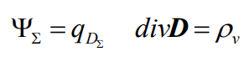
- Legea inducției electromagnetice (regim static)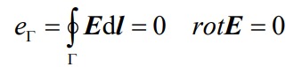
- Legea conducției electrice (regim static)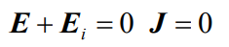
- Legea legăturii în câmp electric 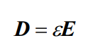
Consecințe
- În câmp electrostatic nu există linii de câmp închise
- Tensiunea electrică nu depinde de drumul ales între două puncte date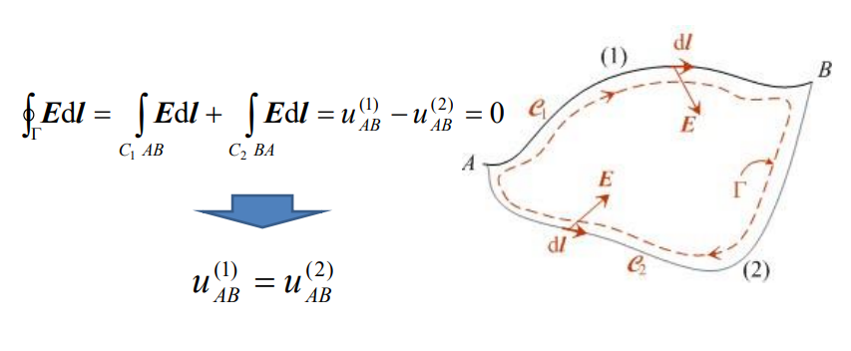
- Potențial electric - Dacă un cp electric acţionează asupra unei particule încărcate electric cu sarcina q şi o deplasează din punctul P0 în punctul P at el va efectua lucru mecanic. Potenţialul electric într-un punct al câmpului este egal cu raportul dintre lm efectuat de câmp pentru a deplasa o particulă cu sarcina el q din punctul considerat până în punctul în care potenţialul se consideră nul şi sarcina electrică.
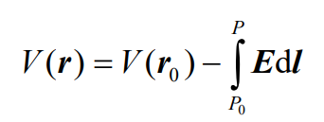
- Tensiunea electrică dintre două puncte situate în câmp electrostatic este egală cu diferența potențialelor din acele puncte
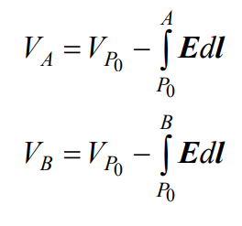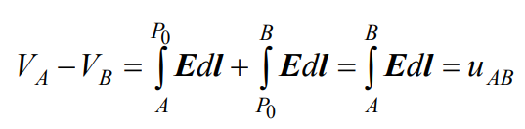
- Toate punctele unui corp conductor au același potențial electric (indiferent de dimensiuni și de forma corpului) 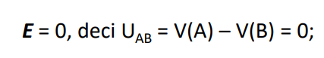
- Linii de câmp electric din exteriorul corpurilor conductoare sunt perpendiculare pe suprafața conductoarelor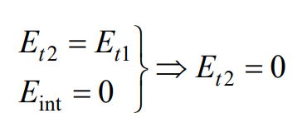
- Un corp conductor omogen încărcat electric are sarcina repartizată numai pe suprafața corpului. În exteriorul corpului $ρv=0$
- Efectul de vârf - zonele ascuțite ale corpurilor conductoare sunt regiuni în care câmpul electric este mai intens decât în zonele în care razele de curbură sunt mai mari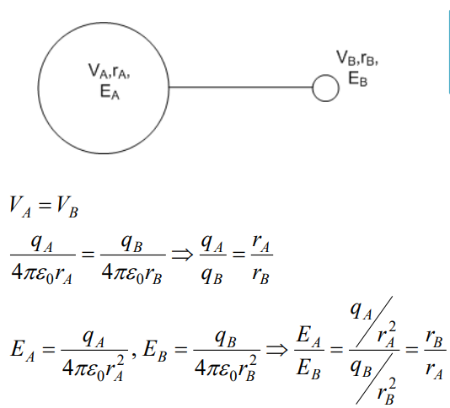
- Fenomenul de influență electrostatică
- Ecranul electrostatic

Condensatoare electrice
Condensatorul este un dispozitiv electric realizat din două corpuri conductoare omogene (metalice) încărcate cu sarcini electrice egale şi de semn contrar între care există un mediu dielectric neîncărcat electric. Corpurile conductoare se numesc armături; toate liniile care pornesc de la armătura pozitivă ajung la armătura negativă. Dielectricul poate să fie omogen sau neomogen şi polarizaţia lui permanentă trebuie să fie nulă.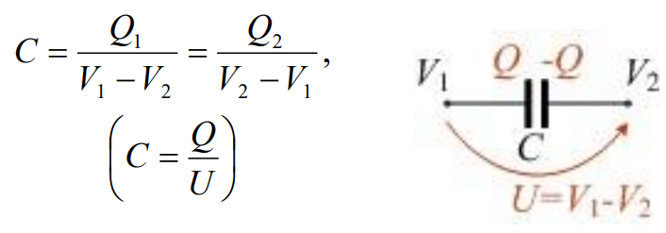
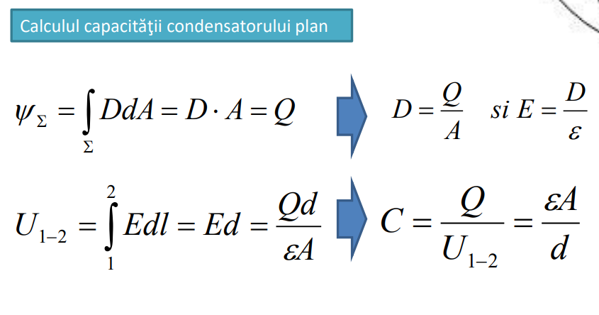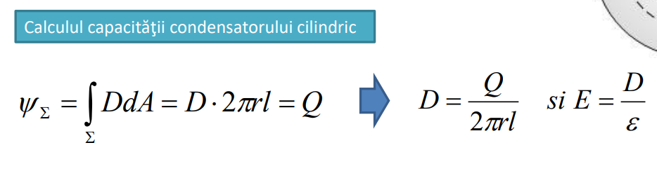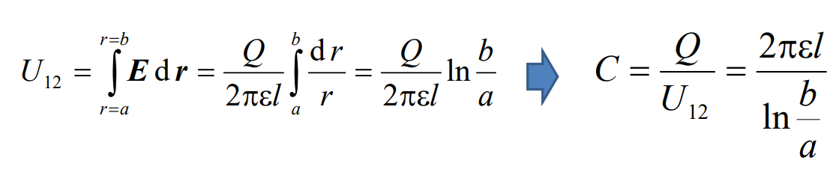Condensatoare conectate în paralel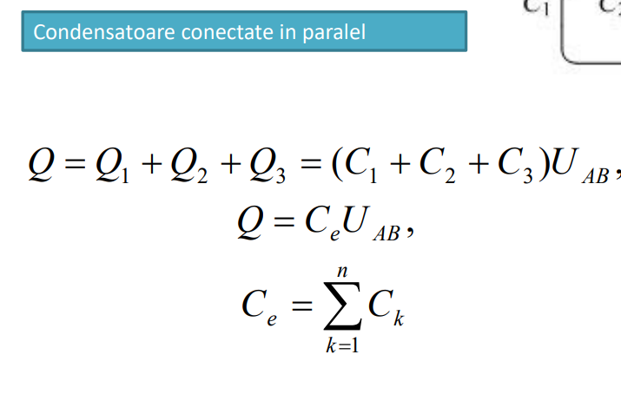Condensatoare conectate în serie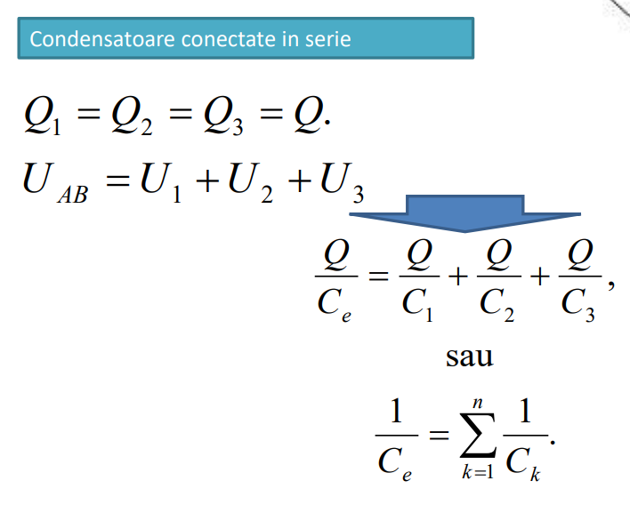
Aplicații
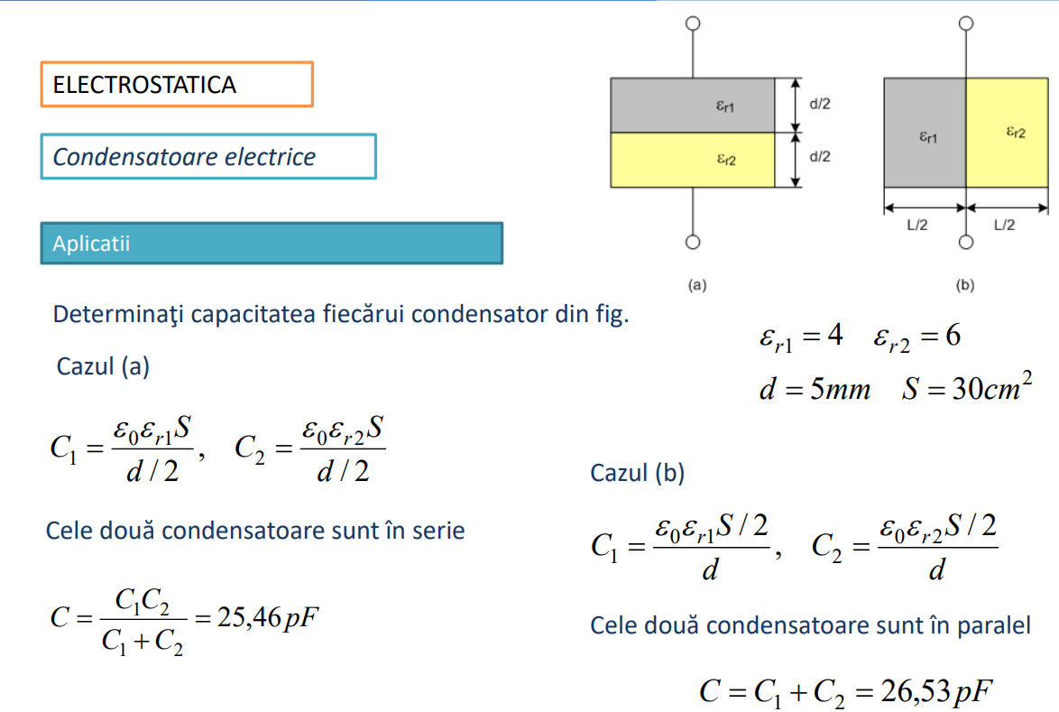
Energia câmpului electric din dielectricul unui condensator
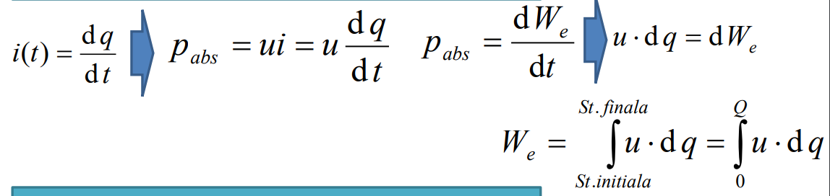
Energia câmpului electric din dielectricul unui condensator plan
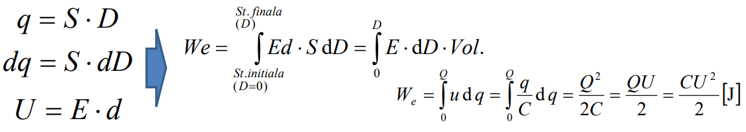
Rețele cu condensatoare (circuite statice)
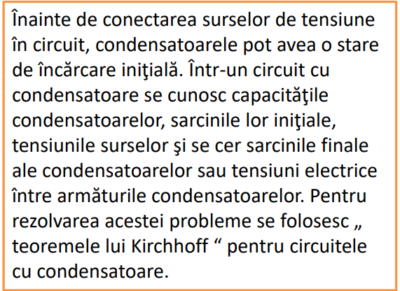
Kirchhoff pentru circuite statice
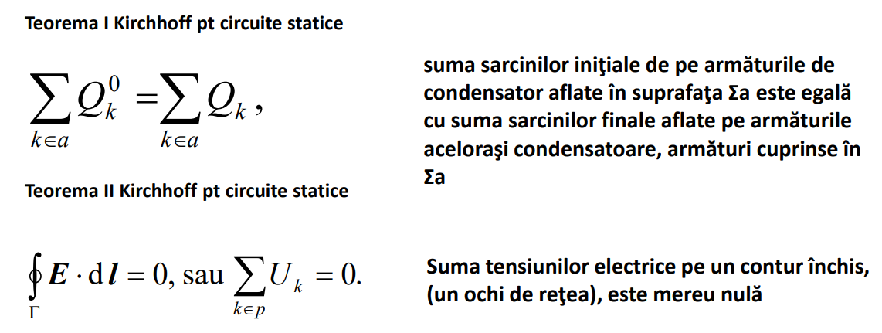
Exemplu
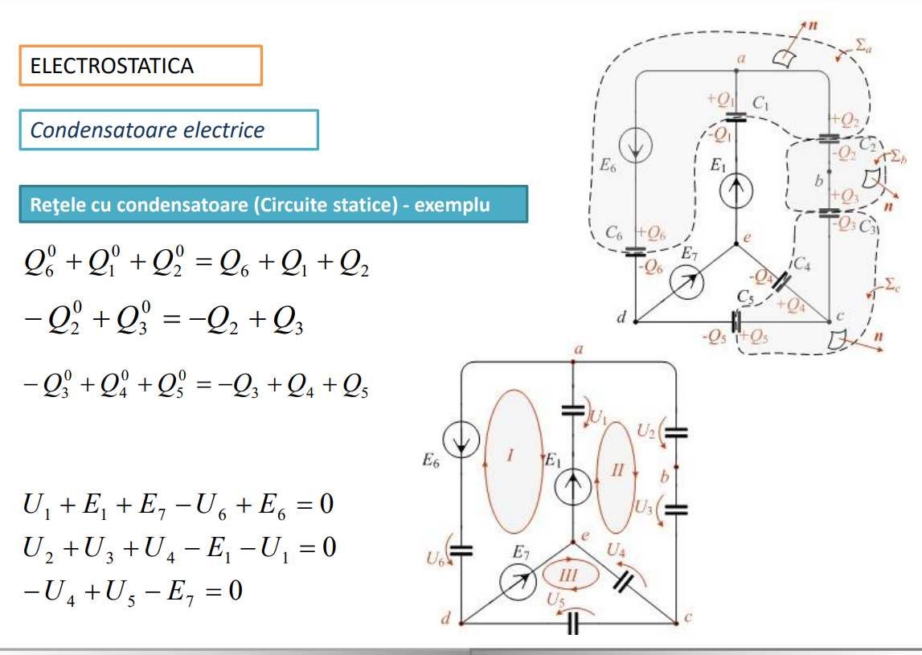

Electrocinetica = regim electric staționar
Relații fundamentale
- Legea inducției electromagnetice (legea lui Faraday) scrisă pentru regimul electrocinetic staționar 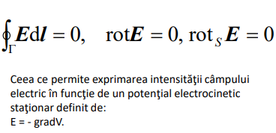
- Legea circuitului magnetic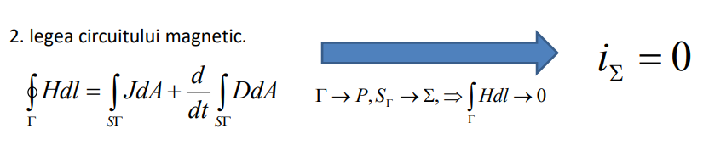
- Legea conducției electrice 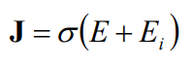
- Legea transferului de energie
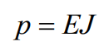
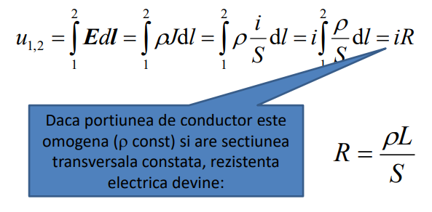

Magnetostatica = regim static
Relații fundamentale
- Legea circuitului magnetic, scrisă pentru regim static
J=0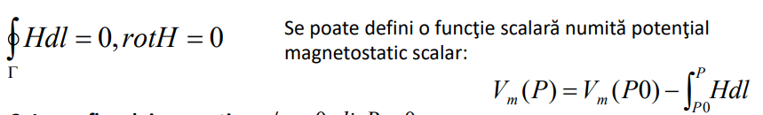
J!=0
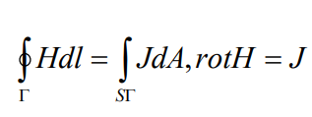
- Legea fluxului magnetic
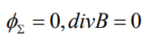J=0 sau J!=0
- Legea legăturii dintre BH 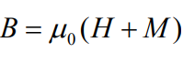J!=0 sau J=0

Circuite magnetice

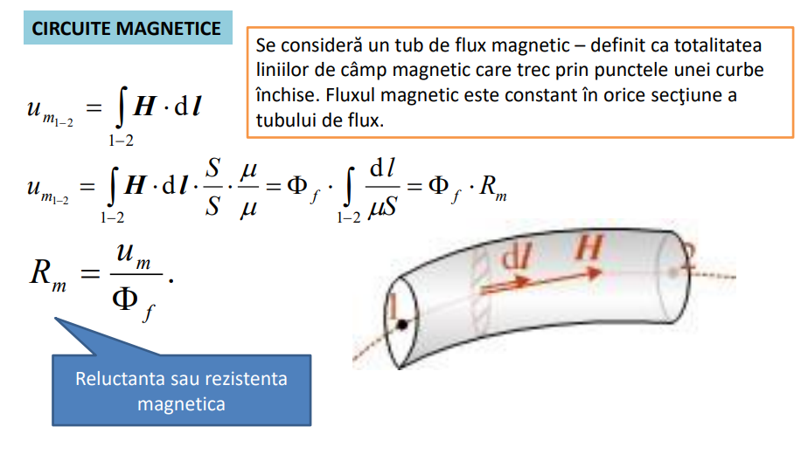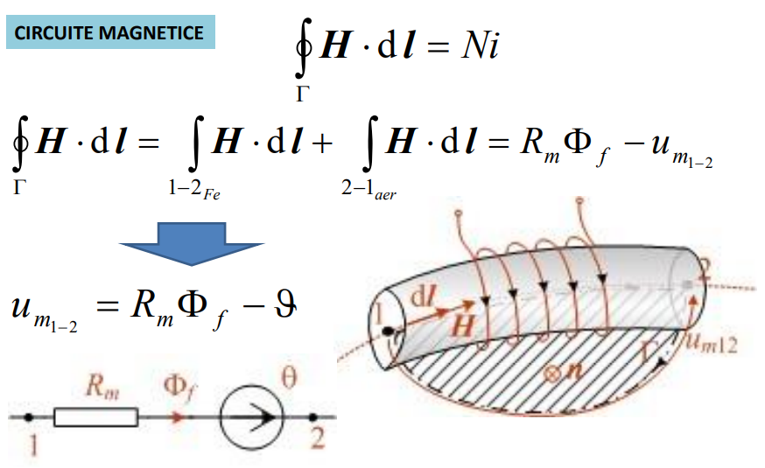
Teoremele Kirchhoff pentru circuite magnetice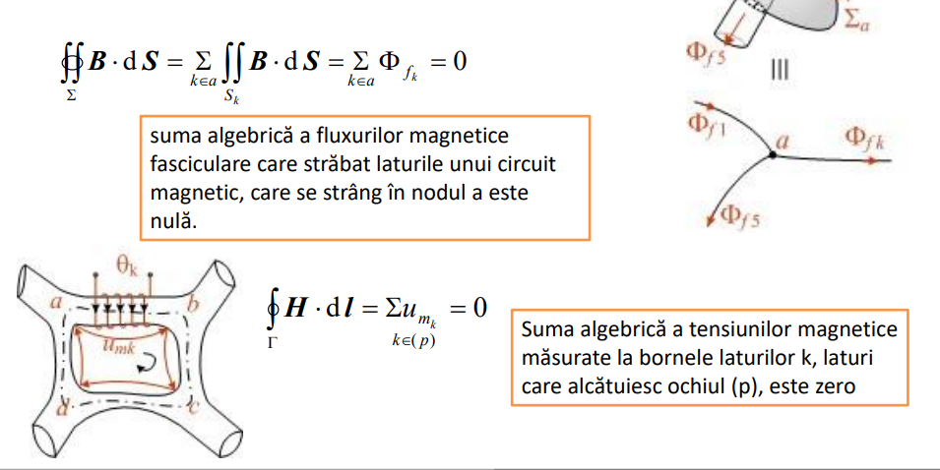

Bobine electrice. Inductivități
Inductivitatea proprie a primei bobine este o mărime definită prin raportul dintre fluxul magnetic total ce străbate bobina 1 și curentul i1 care a produs fluxul magnetic 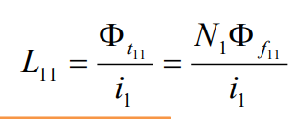
Inductivitate mutuală = 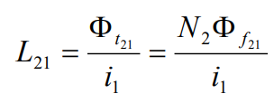

Teoreme fundamentale ale electromagnetismului
- Teorema conservării sarcinii electrice
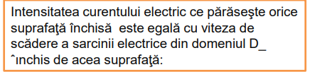
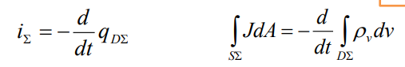
- Teorema energiei electromagnetice
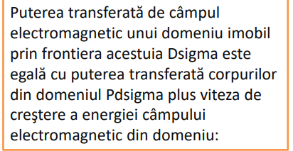
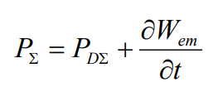
- Teorema forțelor generalizate
